安龙县教育局安全工作
简 报（安全综治）
（2019第7期）

县教育局安管股编印 2019年9月6日

安龙县教育系统召开2019年秋季学期青少年
毒品预防教育工作部署会

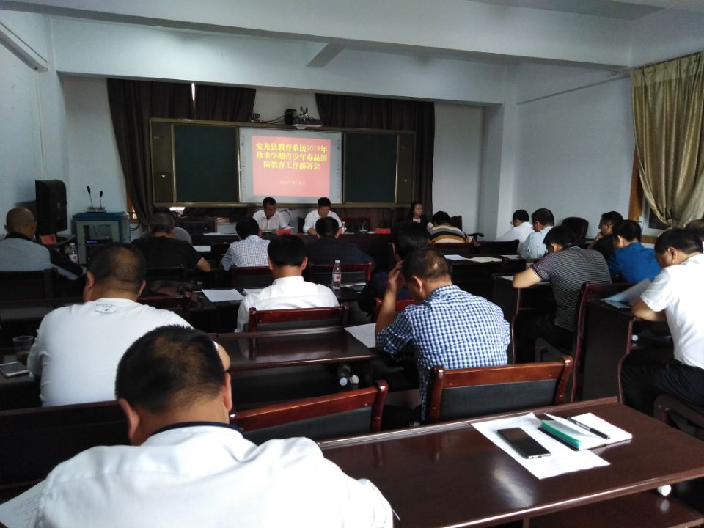
为进一步推动全县教育系统毒品预防教育工作开展，落实全县禁毒工作会议精神，9月6日上午，安龙县教育系统召开2019年秋季学期青少年毒品预防教育工作部署会，县教育局罗尔华局长、吴应发副局长、马利副局长、教育工会主席张广生出席会议，教育局各股室负责人、各基教办、县直学校负责人、安管股工作员共50余人参会。
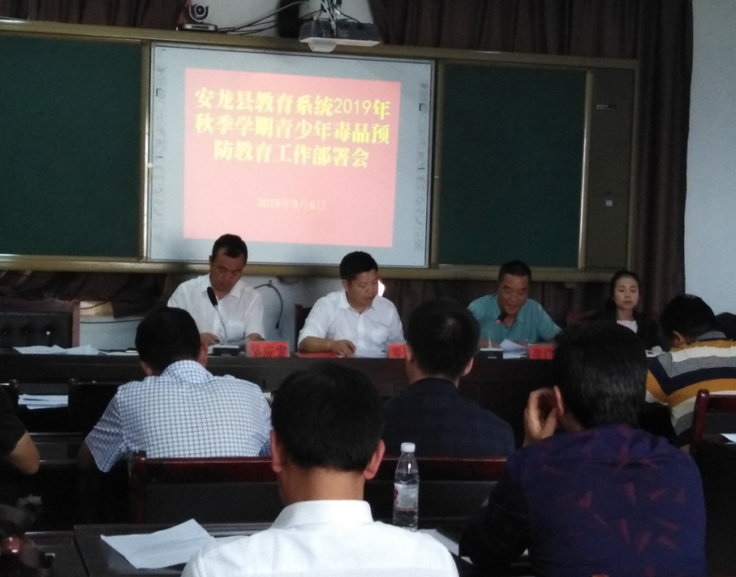
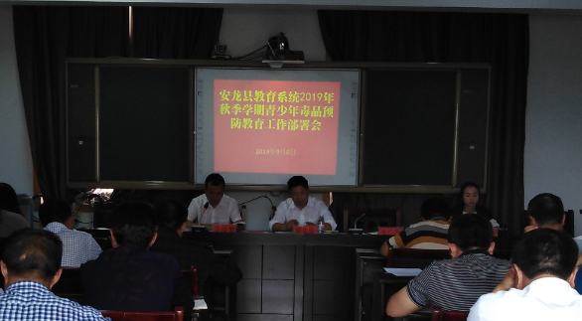
会上，吴应发同志传达学习了黔西南州教育局《关于加强新时代青少年毒品预防教育工作实施方案》和全县教育系统禁毒工作要点，并对2019年上半年禁毒工作进行总结，安排部署下半年全县教育系统毒品预防教育工作，要求坚持关口前移、预防为先,重点针对青少年等群体,深入开展毒品预防教育,在全社会形成自觉抵制毒品的浓厚氛围。
罗尔华同志在总结时指出，当前毒情形势依然严峻，低龄化趋势明显，结合我县青少年毒品预防教育工作实际，各级各类学校要认真学习2019年全县教育系统毒品预防教育工作要点，根据通知要求做好工作部署；要系统化的开展毒品预防教育工作，做到有组织、有计划，分层级开展；要进一步丰富活动载体，创新工作方法，贴近实际，贴近师生；要加强过程性督导，确保各项活动落到实处，推进全县教育系统毒品预防教育工作扎实开展。

抄 报：州教育局，县政府。
抄 送：县禁毒办。
安龙县教育局 2019年9月6日印发
（共印60份）

